Cal Poly hướng tới chuyển đổi quy trình thu mua bằng cách sử dụng trí tuệ nhân tạo tạo sinh để tạo ra thỏa thuận về công việc
bởi Darin Matthews và Gus Flusser vào ngày 03 tháng 4 năm 2025

📖 Bài viết gốc: Link to original article
👤 Tác giả: Seulun Sung
📅 Ngày xuất bản: 3/4/2025
🌐 Nguồn: AWS Public Sector Blog
👨‍💻 Người dịch: Nguyễn Đan - FCJ Intern
📅 Ngày dịch: 3/7/2025
⏱️ Thời gian đọc: 20 phút

📋 Tóm tắt

California Polytechnic State University, San Luis Obispo (Cal Poly) đã triển khai dự án “Scope Builder” nhằm tự động hóa việc tạo Scope-of-Work (SOW) trong quy trình đấu thầu, sử dụng trí tuệ nhân tạo sinh tạo (generative AI) do AWS hỗ trợ. Công cụ này giúp chuyên viên mua sắm nhanh chóng xây dựng các tài liệu chi tiết cho RFP và hợp đồng, giảm đáng kể thời gian và công sức, trong khi vẫn đảm bảo chất lượng và tính nhất quán. Kiến trúc hệ thống gồm: frontend React lưu trữ qua S3/CloudFront; backend serverless bằng Lambda; lõi AI sử dụng Amazon Bedrock kết hợp model Claude Sonnet 3.5 từ Anthropic. Dữ liệu đầu vào và kết quả AI không được chia sẻ với bên thứ ba, đảm bảo bảo mật. Dự án hiện đang giai đoạn thí điểm và thể hiện tiềm năng cải thiện hiệu quả, giúp đội ngũ tập trung vào các quyết định chiến lược. Bên cạnh đó, dự án tích hợp tính năng nhúng ngữ cảnh, cho phép chỉnh sửa thông minh từng phần của văn bản. Sinh viên Cal Poly tham gia xây dựng hệ thống cũng nhận được cơ hội học hỏi thực tiễn quý giá về phát triển ứng dụng AI công trong môi trường học thuật và công nghệ.

🎯 Đối tượng đọc:
Giảng viên, kỹ sư phần mềm, kỹ sư AI/ML, chuyên viên procurement, quản trị công nghệ (IT/DevOps), và lãnh đạo đại học quan tâm ứng dụng AI trong quản trị.

📊 Độ khó: Intermediate

🏷️ Tags: AWS, Generative AI, Procurement, Public Sector, Serverless, React, Amazon Bedrock, Anthropic, Scope of Work, Education, Digital Transformation

Trong bối cảnh mua sắm phức tạp ngày nay, việc tạo ra các bản tuyên bố phạm vi công việc toàn diện và chính xác có thể là một thách thức đối với các đội ngũ hay chuyên viên thu mua thuộc các trường đại học. Tại Đại học Bang California, San Luis Obispo (Cal Poly), các chuyên viên thu mua quản lý hơn 190 triệu đô la chi tiêu hàng năm trên nhiều lĩnh vực hàng hóa khác nhau, nhiều trong số đó yêu cầu các phạm vi công việc chi tiết.

Quy mô của thách thức này là rất lớn. Các chuyên viên thu mua phải nhanh chóng phát triển chuyên môn trong nhiều lĩnh vực hàng hóa trong khi đảm bảo phạm vi công việc rõ ràng, toàn diện và công bằng cho tất cả các nhà cung cấp tiềm năng. Việc thiếu đi các công cụ tiêu chuẩn, quy trình này tạo ra gánh nặng mang tên “công việc bổ sung” và có thể gây ra sự chậm trễ trong quy trình mua hàng.

Để giải quyết thách thức ngày càng gia tăng này, Trung tâm Chuyển đổi Số (DxHub) tại Cal Poly—được hỗ trợ bởi Amazon Web Services (AWS) và là một phần của chương trình Trung tâm Đổi mới Đám mây AWS (CIC)—đã hành động. DxHub đã hợp tác với bộ phận Dịch vụ Kinh doanh Chiến lược của trường đại học để tạo ra "Scope Builder", một ứng dụng sử dụng trí tuệ nhân tạo tạo sinh nhằm cách mạng hóa cách thức các chuyên viên thu mua tạo ra thỏa thuận công việc cho các yêu cầu đề xuất (RFP) và hợp đồng của trường đại học. Hiện đang trong giai đoạn thử nghiệm, tuy nhiên Scope Builder đang chứng minh cách nó sẽ tiết kiệm thời gian cho các thành viên nhóm thu mua của Cal Poly trong việc phát triển các phạm vi công việc hiệu qua ra sao.

Tận dụng trí tuệ nhân tạo tạo sinh ra để tối ưu hóa quy trình tạo ra phạm vi công việc

Scope Builder đại diện cho một sự thay đổi mô hình trong việc tạo ra các tài liệu mua hàng. Ứng dụng trí tuệ nhân tạo tạo sinh để hỗ trợ các chuyên viên thu mua trong quá trình phát triển thỏa thuận công việc, giúp họ tạo ra các tài liệu chi tiết và toàn diện. Thông qua giao diện AI hội thoại, hệ thống hướng dẫn người dùng qua quy trình tạo các phạm vi công việc, dựa trên các tình huống thực tiễn tốt nhất trong ngành đã được thiết lập và các hợp đồng quá khứ liên quan.

Tác động của giải pháp này vượt xa việc chỉ tạo ra tài liệu đơn giản. Bằng cách tinh giản quy trình phát triển phạm vi công việc, Scope Builder thúc đẩy một sáng kiến rộng lớn hơn trong việc mua hàng của trường đại học: đạt được sự nhất quán trong tất cả các tài liệu mua sắm đồng thời duy trì sự hiệu quả và chất lượng. Quy trình làm việc này bao gồm việc xem xét và chỉnh sửa các tài liệu Word sau khi được tạo ra bởi chuyên viên thu mua để đảm bảo sản phẩm đầu ra đạt chất lượng.

Xây dựng một giải pháp mạnh mẽ, đáng tin cậy

Kiến trúc của Scope Builder—như được thể hiện trong sơ đồ dưới đây—sử dụng một số dịch vụ AWS được quản lý để đảm bảo tính bảo mật, khả năng mở rộng và độ tin cậy. Ứng dụng front-end được xây dựng bằng React và được lưu trữ trên Amazon Simple Storage Service (Amazon S3), với Amazon CloudFront cung cấp dịch vụ phân phối nội dung an toàn. Phần backend sử dụng AWS Lambda cho các chức năng tính toán không máy chủ, đồng thời Amazon Bedrock và mô hình Claude Sonnet 3.5 của Anthropic cung cấp khả năng xử lý ngôn ngữ tự nhiên tinh vi. Để đảm bảo an toàn dữ liệu, các nguồn dữ liệu đầu vào và đầu ra của mô hình Amazon Bedrock không được chia sẻ với bất kỳ nhà cung cấp mô hình nào.

Các tính năng thông minh của hệ thống cho phép soạn thảo thỏa thuận công việc theo thời gian thực, từng phần một, dựa trên đầu vào của người dùng và các phương pháp tốt nhất đã được thiết lập. Một tính năng cực kỳ mạnh mẽ là chức năng tìm kiếm và thay thế theo ngữ cảnh, cho phép người dùng thực hiện các chỉnh sửa thông minh mà vẫn giữ được sự mạch lạc và liên quan của tài liệu.
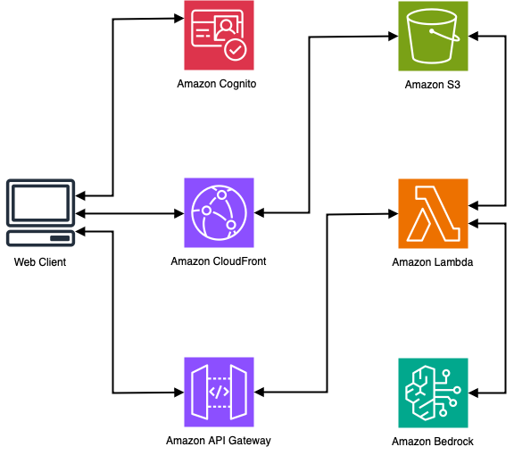
Hình 1: Sơ đồ kiến trúc của giải pháp được mô tả trong blog này. Các thành phần chính là một bucket Amazon S3, Amazon CloudFront, Amazon Lambda và các tài nguyên Amazon Bedrock.

“Scope Builder có thể giúp chúng tôi chuyển đổi quy trình mua hàng của mình,” ông Darin Mathews, giám đốc mua sắm của Cal Poly, cho biết. "Những gì trước đây cần nghiên cứu sâu rộng và chỉnh sửa nhiều lần giờ đây có thể được hoàn thành hiệu quả hơn, với độ chính xác và tính nhất quán cao hơn." Điều này cho phép đội ngũ của chúng tôi tập trung vào các quyết định mua sắm chiến lược thay vì định dạng tài liệu.

Mang đến cho sinh viên những trải nghiệm giải quyết vấn đề thực tế
Tại Cal Poly DxHub, sinh viên làm việc cùng với nhân viên của trường đại học và nhân viên của Amazon để phát triển các giải pháp sáng tạo cho các thách thức của lĩnh vực công bằng cách sử dụng phương pháp Working Backwards của Amazon. Đối với Gus Flusser, nhà phát triển sinh viên đứng sau Scope Builder, trải nghiệm này đã mang lại một cơ hội học hỏi độc đáo thông qua thực hành để áp dụng kỹ năng phát triển ứng dụng AI.

"Làm việc tại DxHub mang đến cho tôi cơ hội xây dựng các giải pháp giải quyết các vấn đề thực tiễn cho khách hàng thực tế," Gus nhận xét. "Học cách khai thác các công nghệ tiên tiến như trí tuệ nhân tạo tạo sinh để xây dựng các giải pháp này thật sự rất bổ ích." Làm việc trên những dự án như thế này đã thúc đẩy tôi phát triển bản thân như một kỹ sư, cải thiện kỹ năng làm việc nhóm và quản lý dự án, cho phép tôi làm việc với rất nhiều người tuyệt vời.

“Các dự án như Scope Builder là những ví dụ tuyệt vời về việc học tập trải nghiệm mà sinh viên Cal Poly nhận được tại DxHub”, Ryan Matteson nhấn mạnh, giám đốc công nghệ và đào tạo tại DxHub. "Sự đổi mới trong quan hệ hợp tác đối tác của chúng tôi với AWS đem lại cho sinh viên của chúng tôi kinh nghiệm phát triển trong lĩnh vực thực tiễn công cộng để giúp họ sẵn sàng ngay từ ngày đầu tiên sau khi tốt nghiệp."

Định hình lại tương lai của mua hàng với trí tuệ nhân tạo tạo sinh

Khi các quy trình mua sắm trở nên ngày càng phức tạp và khối lượng chi tiêu của các trường đại học tiếp tục tăng, nhu cầu về các công cụ tạo thỏa thuận công việc hiệu quả sẽ luôn tăng lên. Sự hợp tác giữa DxHub và Dịch vụ Kinh doanh Chiến lược của Cal Poly chứng minh cách trí tuệ nhân tạo tạo sinh có thể được tận dụng để giải quyết các thách thức trong quy trình mua hàng trong khi vẫn duy trì các tiêu chuẩn cao cần thiết cho quy trình mua hàng của lĩnh vực công.

Để tìm hiểu thêm về Scope Builder và cách nó có thể giúp quy trình mua sắm của cơ quan bạn, hãy đọc bài viết này về giải pháp hoặc gửi email cho Darin Matthews.
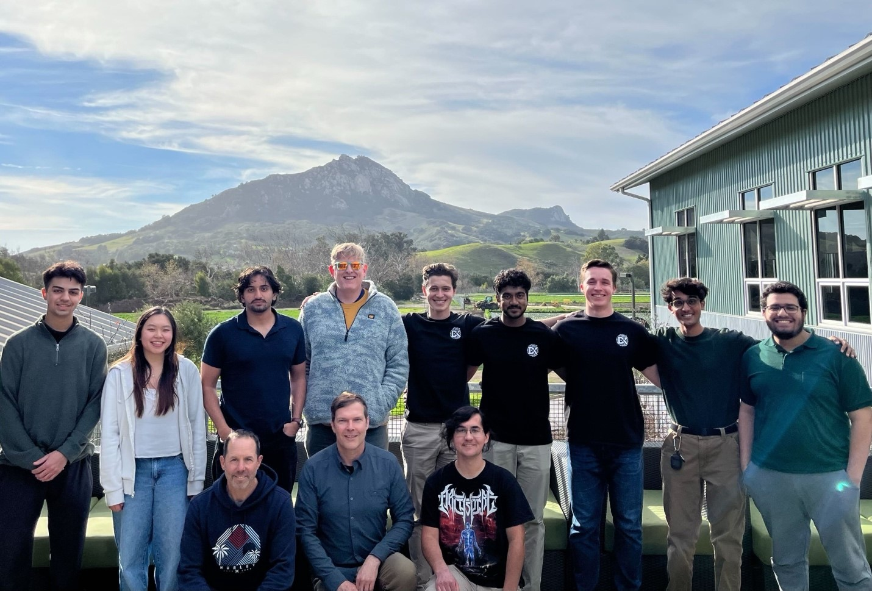

Hình 2: Nhóm DX Hub: Dhvani Goel, Pallavi Das, Nasrullah Ahmed, Noor Dhaliwal, Sharon Liang, Darren Kraker, Taran Singh, Nick Osterbur, Ryan Matteson, Gus Flusser, Isaac Rudnick, Swayam Chidrawar, Nick Riley, Spandan Suthar, Belal Elshenety.

Về DXHub

Ra mắt vào năm 2017 với vai trò là Trung tâm Đổi mới Đám mây (CIC) đầu tiên được đặt tại một cơ sở giáo dục đại học, Cal Poly DxHub cung cấp cơ hội cho các tổ chức phi lợi nhuận, cơ quan giáo dục và cơ quan chính phủ hợp tác giải quyết những thách thức cấp bách nhất của họ, thử nghiệm các ý tưởng mới và tiếp cận công nghệ chuyên môn của AWS để giúp tạo ra các giải pháp dựa trên nền tảng điện toán đám mây. Để tìm hiểu thêm về Cal Poly Digital Transformation Hub và cách tổ chức của bạn có thể gia nhập, hãy gửi email cho Nick Osterbur hoặc truy cập trang web DxHub.

Tìm hiểu thêm về chương trình AWS CIC.

Các tác giả đóng góp cho AWS: Jan Day, Patrick Frontiera, Nick Osterbur, và Darren Kraker


Darin Matthews
Darin (FNIGP, CPPO, CPSM, NIGP-CPP) là giám đốc mua hàng chính của Đại học Cal Poly tại San Luis Obispo, California. Ông có nhiều kinh nghiệm quản lý và phát biểu trên toàn thế giới về các vấn đề mua sắm. Ông đã xuất bản nhiều cuốn sách và bài viết về quản lý thu mua và chuỗi cung ứng.


Gus Flusser
Gus là một lập trình viên trẻ và sinh viên năm ba ngành kỹ thuật máy tính tại Đại học Cal Poly ở San Luis Obispo, California. Anh có hơn 4 năm kinh nghiệm trong lĩnh vực kỹ thuật phần mềm và đã làm việc tại Trung tâm Chuyển đổi Số trong 9 tháng. Gus thích tận dụng kinh nghiệm của mình trong lĩnh vực kỹ thuật phần mềm và khoa học máy tính để phát triển các giải pháp tích cực có tác động trực tiếp đến người dùng cuối.

💬 Ghi chú của người dịch
Challenges trong quá trình dịch
Technical Terms:
Các thuật ngữ như “Scope of Work (SOW)”, “Generative AI”, “context-aware editing” hay “serverless architecture” là những khái niệm kỹ thuật đặc thù, khó truyền đạt chính xác nếu chỉ dịch thuần ngữ. Tôi lựa chọn giữ nguyên thuật ngữ chính yếu, kèm giải thích đơn giản bằng tiếng Việt trong ngoặc hoặc chú thích, để giúp độc giả hiểu đúng bản chất công nghệ.

Cultural Context:
Quy trình đấu thầu công lập (procurement) và thuật ngữ như “Request for Proposal (RFP)” có thể xa lạ với nhiều độc giả Việt Nam. Tôi đã tinh giản cách diễn đạt, và liên hệ với quy trình đấu thầu tại các đơn vị hành chính công ở Việt Nam để người đọc dễ hình dung ứng dụng thực tế.

Complex Concepts:
Việc giải thích cách hoạt động của hệ thống AI có khả năng sinh văn bản, và quy trình nhúng ngữ cảnh vào tài liệu theo từng phần, đòi hỏi cấu trúc lại thông tin rõ ràng, giúp người đọc không chuyên vẫn hiểu được luồng công nghệ và lợi ích mang lại.

Insights gained
Technical Learning:
Tôi học được cách thiết kế hệ thống ứng dụng AI sinh tạo kết hợp kiến trúc serverless, sử dụng Amazon Bedrock và các LLM như Claude Sonnet 3.5, cùng việc đảm bảo bảo mật khi xử lý dữ liệu nhạy cảm trong lĩnh vực công.

Language Skills:
Quá trình dịch bài viết giúp tôi luyện tập kỹ năng chuyển ngữ nội dung kỹ thuật sang ngôn ngữ dễ hiểu, đồng thời biết cách cân bằng giữa giữ nguyên thuật ngữ và giải thích ngắn gọn phù hợp với độc giả Việt.

Industry Knowledge:
Tôi hiểu thêm về tiềm năng ứng dụng Generative AI trong lĩnh vực công và giáo dục, cũng như cách các tổ chức như đại học Cal Poly đang tiên phong trong việc đổi mới quy trình truyền thống bằng công nghệ hiện đại – điều có thể tham khảo cho khu vực công ở Việt Nam.

🤝 Đóng góp và Feedback
Bài dịch này được thực hiện trong khuôn khổ FCJ Internship Program.
📧 Liên hệ: dankbzzz01@gmail.com
💬 Feedback: Mọi góp ý để cải thiện chất lượng dịch thuật xin gửi về email trên
🔄 Updates: Bài dịch sẽ được cập nhật dựa trên feedback từ cộng đồng

© 2025 - Bản dịch thuộc về Nguyễn Đan. Vui lòng credit khi sử dụng.

